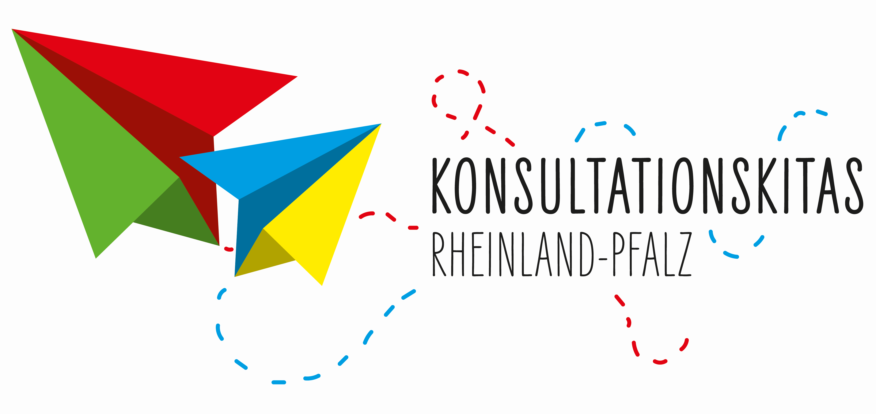

Verwendungsnachweis für das Jahr

Konsultationskindertageseinrichtungen Rheinland-Pfalz

Der Verwendungsnachweis ist als unterschriebene PDF-Datei
per mail: poststelle@bm.rlp.de

bis zum 31. März des Folgejahres einzureichen.

Für die Landesförderung und die Führung des Verwendungsnachweises gelten die Bestimmungen der Landeshaushaltsordnung (LHO) sowie die entsprechenden Verwaltungsvorschriften, insbesondere § 44 LHO vom 20.12.2002 (MinBl. 2003, S.22).

TRÄGER DER KINDERTAGESEINRICHTUNG (Zuwendungsempfänger)
Name
Anschrift Straße
Postleitzahl
Ort
Bearbeiter (für Rückfragen) Herr/Frau
Telefonnummer
Mail
Bankverbindung Bank
IBAN
BIC

DATEN ZUR KINDERTAGESEINRICHTUNG
Name
Anschrift Straße
Postleitzahl
Ort
Ansprechpartner Herr/Frau
Telefonnummer
Mail

Anlage:
Sachbericht

Seite 1
Wir sind zum Vorsteuerabzug berechtigt:
□ ja (dann Rechnungsbeträge ohne Umsatzsteuer ansetzen)
□ nein

Es wird bestätigt, dass
- die Allgemeinen und Besonderen Nebenbestimmungen des Zuwendungsbescheids beachtet wurden,
- die Ausgabe notwendig waren, wirtschaftlich und sparsam verfahren worden ist und die Angaben im Verwendungsnachweis mit den Büchern und Belegen übereinstimmen
- die Einrichtung für ihre Konsultationsarbeit keine Einnahmen erzielt hat

Bitte nachfolgend ankreuzen, sofern Ansätze bei den jeweiligen Einzelpositionen überschritten wurden (nur möglich im Umfang von 20% je Ansatz und sofern bei anderen Ansätzen entsprechende Einsparungen vorliegen):
□ Personal
□ Reisekosten
□ Material/Sachmittel
□ Sonstiges
□ Fortbildung
□ Verwaltung

Die Überschreitung des/ der markierten Ansatzes/ Ansätze war für die Durchführung der Konsultationsarbeit notwendig; eine nähere Begründung hierzu kann bei Bedarf nachgereicht werden.

Ort, Datum | Rechtsverbindliche Unterschrift und Stempel/Siegel des Zuwendungsempfängers/Trägers der Einrichtung

Rückfragen richten Sie bitte an:
Sabine Theisen, Tel. 06131/16-2907; Mail: Sabine.Theisen@bm.rlp.de

Seite 3

